**Профилактика холеры**

Холера – инфекционное заболевание, характеризующееся сильнейшей диареей, сопровождающейся обезвоживанием организма, которое при отсутствии своевременного лечения может привести к смертельному исходу.

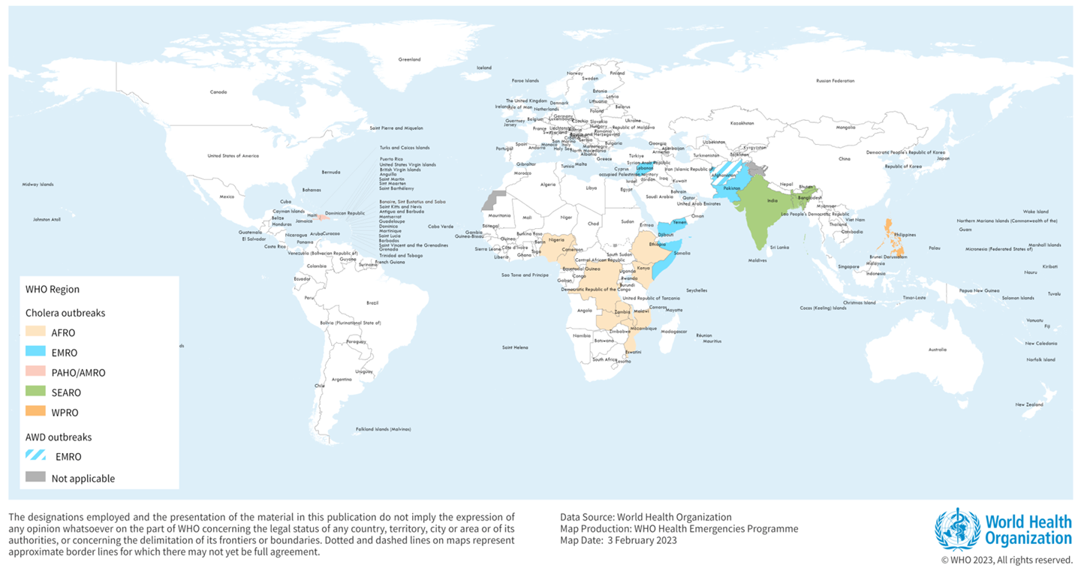За последние 10 лет случаи холеры регистрировались в странах Южной, Центральной и Юго-Восточной Азии (в том числе Афганистане, Бангладеш, Индии, Йемене, Малайзии), Африки (Анголе, Бенине, Гане, Демократической  Республике Конго, Замбии, Зимбабве, Камеруне, Конго, Кении, Либерии, Малави, Мозамбике, Нигерии, Нигере, Сомали, Судане, Того, Танзании, Уганде, Чаде, Эфиопии), в Ираке, Сирии, Гайане, Эквадоре, Перу, Доминиканской Республике, на  о. Гаити. Сообщалось о случаях завоза указанного заболевания на территорию Великобритании, Франции, Финляндии, Испании, Дании, Нидерландов, Германии, Швеции, Украины, Италии, Норвегии, Швейцарии, Чехии, России, Азербайджана, Таджикистана  и Казахстана.

Восприимчивость к холере высокая.

Пути передачи: водный, пищевой, контактно-бытовой.

Факторы передачи:

* загрязненная вода – заражение может произойти при использовании загрязненной воды открытых водоемов для питья, мытья посуды, овощей и фруктов, а также при заглатывании ее во время купания;
* пищевые продукты, загрязненные в процессе приготовления и (или) реализации, в том числе морепродукты (особенно моллюски, выловленные в загрязненной воде и употребляемые в пищу сырыми или плохо проваренными), фрукты и овощи (низко растущие и поливаемые загрязненной водой). Наиболее опасны продукты, которые перед употреблением не подвергаются термической обработке;
* предметы обихода, загрязненные выделениями больного;
* грязные руки.

Инкубационный (скрытый) период заболевания от момента инфицирования до появления первых клинических признаков составляет от нескольких часов до 5 дней.

Заболевание начинается остро. Характерными признаками холеры являются многократный жидкий стул (диарея) и рвота, что приводит к обезвоживанию организма, меняется внешний вид больного: черты лица заостряются, слизистые оболочки становятся сухими, голос — хриплым, кожа сухая и легко собирается в складки.  Нарушается работа сердечно-сосудистой системы, уменьшается количество выделяемой мочи. Для холеры характерны как легкие, так и тяжелые, быстропротекающие формы болезни, когда летальный исход может наступить в первые сутки от начала заболевания.

Чтобы предупредить заражение холерой при выезде в страны, неблагополучные по данному заболеванию, необходимо помнить, что:

* 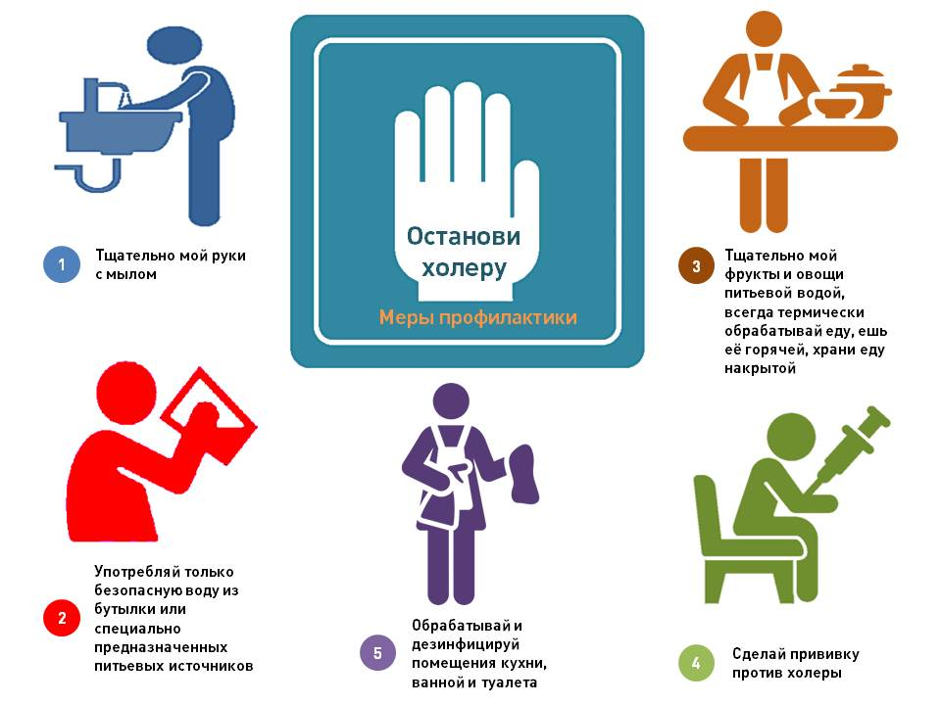проживание допускается только в гостиницах, обеспеченных централизованным водоснабжением и канализацией;
* прием пищи следует осуществлять в пунктах питания, где используются продукты гарантированного качества;
* 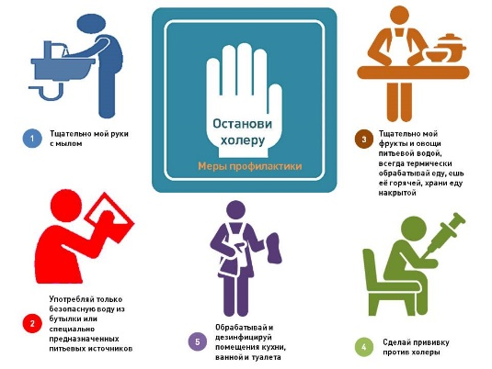для питья следует употреблять только безопасную воду и напитки (бутилированная или кипяченая вода, напитки, соки промышленного производства и гарантированного качества);
* овощи и фрукты необходимо мыть кипяченой или бутилированной водой и обдавать кипятком;
* мясо, рыба, морепродукты должны обязательно подвергаться термической обработке;
* не следует покупать еду на рынках и лотках, пробовать угощения, приготовленные местными жителями. В случае необходимости можно приобретать продукты в фабричной упаковке в специализированных магазинах;
* при покупке продуктов следует обращать внимание на срок годности, соблюдать температурный режим их хранения;
* необходимо строго соблюдать правила личной гигиены, в том числе гигиены рук. После посещения улицы, общественных мест, перед едой, приготовлением, раздачей пищи, а также после посещения туалета следует всегда тщательно мыть руки с мылом либо обработать их антисептическим средством;
* не рекомендуется участвовать в экскурсиях, других мероприятиях (охота, рыбалка), проводимых в местах, не обозначенных официальной программой;
* купание разрешается только в бассейнах и отведенных для купания водоемах, при купании не следует допускать попадания воды в рот и нос.

Если вы путешествуете с семьей или с друзьями – убедитесь, что они тоже соблюдают эти меры предосторожности.

При появлении первых симптомов заболевания необходимо немедленно обратиться к врачу, указав, при наличии, факт пребывания за рубежом.

Материал подготовила помощник врача- эпидемиолога Кореличского районного ЦГЭ Воронцова Екатерина Михайловна

Обновлено 20.05.2025